Statystyka rynku pracy województwa mazowieckiego

Grudzień 2019 r

# Liczba osób bezrobotnych i stopa bezrobocia

W grudniu w urzędach pracy zarejestrowanych było 123 208 osób bezrobotne, to jest o 1 344 osoby więcej niż w poprzednim miesiącu oraz o 13 337 osób mniej niż w grudniu 2018 roku. Kobiety stanowiły 51,6% osób bezrobotnych.

Stopa bezrobocia rejestrowanego w ciągu miesiąca wzrosła o 0,1 p. proc. i wynosi 4,4% (przy średniej dla kraju 5,2%). Obecnie województwo mazowieckie ze stopą (4,4%) zajmuje czwartą pozycję w kraju, za województwem wielkopolskim (2,8%), śląskim (3,6%) i małopolskim (4,1%). Wartość stopy bezrobocia dla kraju zwiększyła się o 0,1 punktu procentowego w porównaniu do poprzedniego miesiąca i wyniosła 5,2% (wykres 1).

## Wykres 1. Stopa bezrobocia w województwie mazowieckim na tle kraju w latach 2018-2019 (w %)

## Wykres 2. Stopa bezrobocia wg województw (w %)

## Wykres 3. Liczba osób bezrobotnych i stopa bezrobocia (w %) w podregionach województwa mazowieckiego

## Wykres 4. Liczba osób bezrobotnych wg płci w podregionach województwa mazowieckiego

# Napływ i odpływ osób bezrobotnych

W grudniu napływ osób bezrobotnych był większy od odpływu. W urzędach pracy województwa mazowieckiego zarejestrowało się 13 697 osób bezrobotnych, tj. o 833 osoby (5,7%) mniej niż miesiąc wcześniej. Zmniejszyła się liczba osób bezrobotnych rejestrujących się po raz pierwszy o 791 osób, tj. 28,3%, liczba osób rejestrujących się po raz kolejny zwiększyła się o 42 osoby, tj. 0,4%.

Z ewidencji wyłączono 12 353 osoby, tj. o 1 179 osób (o 8,7%) mniej niż w poprzednim miesiącu. Najwięcej wyrejestrowań z ewidencji dokonano z powodu:

**-** podjęcia pracy – 6 933 osoby – 56,1% odpływu z bezrobocia;

**-** niepotwierdzenia gotowości do pracy – 3 133 osoby – 25,2% odpływu z bezrobocia.

## Wykres 5. Napływ i odpływ osób bezrobotnych w województwie mazowieckim

## Wykres 6. Główne powody wyrejestrowania z ewidencji osób bezrobotnych w województwie mazowieckim wg płci

# Sytuacja w powiatach

Na Mazowszu występuje duże terytorialne zróżnicowanie stopy bezrobocia. W Warszawie występuje najniższy udział osób bezrobotnych (1,3%). W powiecie szydłowieckim udział ten prawie jest 17 krotnie wyższy i wynosi 23,0%. Poza Warszawą (1,3%) najniższa stopa bezrobocia występuje w powiatach: warszawskim zachodnim (1,6%) oraz grójeckim (2,0%).

W grudniu 2019 r. w porównaniu do listopada 2019 r. stopa bezrobocia zwiększyła się w 25 powiatach, w 15 pozostała na tym samym poziomie a w 2 powiatach zmalała. Największy wzrost stopy bezrobocia miał miejsce w powiecie gostynińskim (o 0,8 pkt proc.).

Od grudnia ubiegłego roku spadek stopy bezrobocia nastąpił w 41 powiatach. Największy spadek odnotowano w m. Siedlce (o 1,1 pkt proc.) oraz w powiatach: gostynińskim (o 2,6 pkt proc.) oraz płockim, sochaczewskim i sierpeckim (o 1,5 pkt proc.).powiatach obniżyła się a największy spadek wystąpił w powiatach: sierpeckim (o 3,1 pkt proc.), radomskim (o 2,3 pkt proc.) oraz w mieście Radom (o 2,1 pkt proc.).

## Mapa 1. Stopa bezrobocia w powiatach

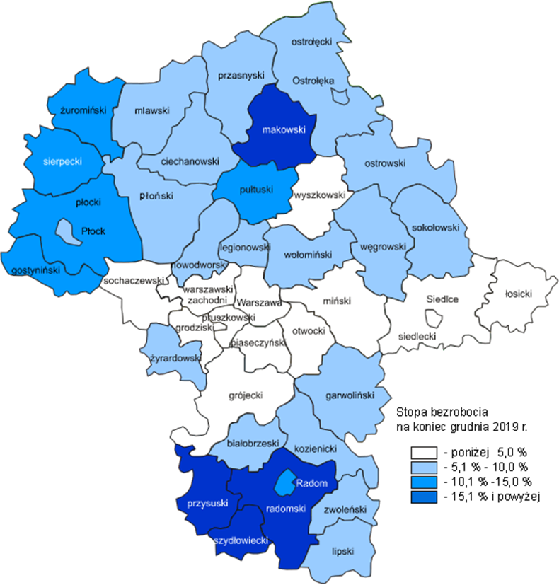

# Osoby w szczególnej sytuacji na rynku pracy

## Udział w bezrobociu osób znajdujących się w szczególnej sytuacji na rynku pracy uległ nieznacznym zmianom w porównaniu z poprzednimi miesiącami. Osoby w szczególnej sytuacji na rynku pracy stanowiły 82,4% wszystkich zarejestrowanych bezrobotnych w województwie. Ponad połowa z nich (52,5%) to osoby długotrwale bezrobotne, 27,9% to osoby w wieku powyżej 50 lat, a 23,8% stanowią osoby przed 30 r.ż. W porównaniu do poprzedniego miesiąca na zbliżonym poziomie pozostał udział bezrobotnych, którzy mają pod opieką co najmniej jedno dziecko do 6 r.ż. (17,8%) oraz osób niepełnosprawnych (5,2%).

## Wykres 7. Udział osób w szczególnej sytuacji na rynku pracy wśród ogółu osób bezrobotnych w województwie mazowieckim

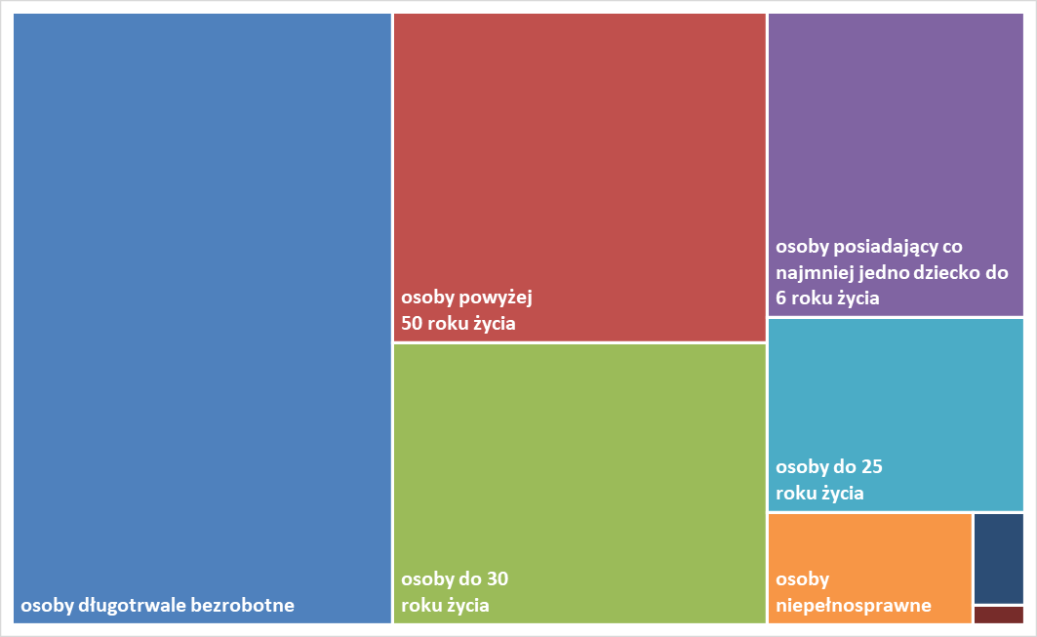

## Wykres 8. Udział osób w szczególnej sytuacji na rynku pracy w ogóle osób bezrobotnych wg płci w województwie mazowieckim

## Mapa 2. Osoby długotrwale bezrobotne w powiatach województwa mazowieckiego

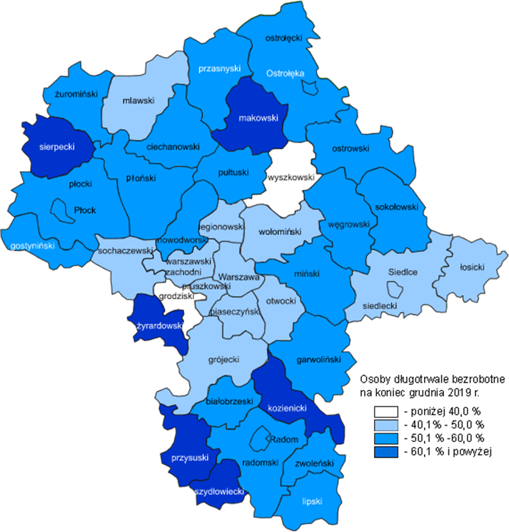

# Bezrobocie na wsi

W grudniu 2019 r. na wsi mieszkało 57 957 osób bezrobotnych, tj. 47,0% ogółu bezrobotnych, w tym 29 994 kobiet. W porównaniu do listopada 2019 r. liczba bezrobotnych zamieszkałych na wsi zwiększyła się o 1 180 osób, tj. o 2,1%, natomiast w porównaniu do grudnia 2018 r. zmniejszyła się o 5 819 osób, tj. o 9,1%. Bezrobotni zamieszkali na wsi przeważali w 29 powiatach, a w 12 powiatach stanowili 70,0% i więcej. Poza miastami na prawach powiatu udział bezrobotnych zamieszkałych na wsi w ogólnej liczbie bezrobotnych wynosi od 35,9% w powiecie otwockim do 96,1% w powiecie siedleckim.

## Mapa 3. Osoby bezrobotne zamieszkałe na wsi

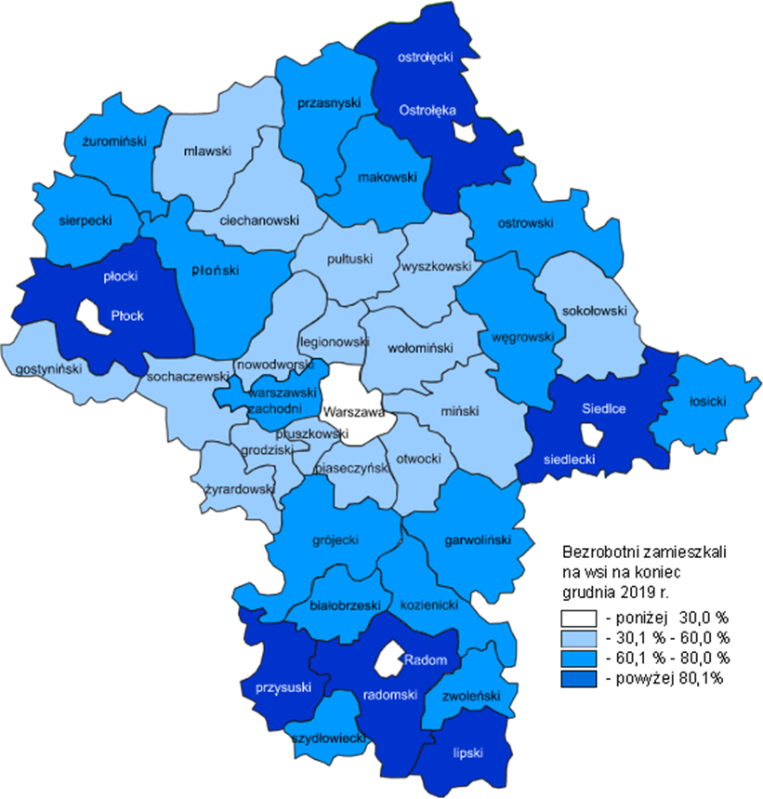

# Zwolnienia grupowe

W grudniu 2019 r. zamiar zwolnienia pracowników zgłosiło 5 pracodawców (o 2 więcej niż w poprzednim miesiącu) planując zwolnić 1 451 osób (o 1 319 osób więcej niż w poprzednim miesiącu). Zwolnień dokonało 14 pracodawców, a redukcją zatrudnienia zostały objęte 610 osób (o 401 osób więcej niż w poprzednim miesiącu). Firmy dokonujące zwolnień pracowników działają w branżach min.: finansowej i handlowej.

## Wykres 9. Zwolnienia grupowe i monitorowane wg sektora w województwie mazowieckim

# Wolne miejsca pracy i miejsca aktywizacji zawodowej

## W grudniu pracodawcy zgłosili do mazowieckich urzędów pracy 10 281 wolnych miejsc pracy i miejsc aktywizacji zawodowej, tj. o 1 780 (14,8%) miejsc mniej niż w poprzednim miesiącu. Większość zgłoszonych miejsc pracy to oferty pracy niesubsydiowanej (9 971 miejsca; 97,0%). Miejsc pracy subsydiowanej było o 320 mniej niż w poprzednim miesiącu.

## Wykres 10. Wolne miejsca pracy i miejsca aktywizacji zawodowej w województwie mazowieckim

## Wykres 11. Wolne miejsca pracy i miejsca aktywizacji

## Prognoza liczby pracujących w woj. mazowieckim w przekroju zawodowym do 2022 r.

## Wykres 12. Przewidywane zmiany liczby pracujących w latach 2016-2022 (w tys. osób) w województwie mazowieckim

# Przewidywane zmiany liczby pracujących w latach 2016-2022 (w tys. osób) w województwie mazowieckim

## Wykres 13. Przewidywane zmiany liczby pracujących w latach 2016-2022 (w %) w województwie mazowieckim

. Przewidywane zmiany liczby pracujących w latach 2016-2022 (w %) w województwie mazowieckim

## Tabela 1. Liczba bezrobotnych i stopa bezrobocia (w końcu miesiąca sprawozdawczego)

| Miesiąc/rok | Liczba bezrobotnych ogółem | Wzrost/spadek w odniesieniu do poprzedniego miesiąca/roku | Stopa |
| --- | --- | --- | --- |
| 2003 | 363 554 | - 5 302 | 15,4 |
| 2004 | 352 946 | - 10 608 | 14,7 |
| 2005 | 332 525 | - 20 421 | 13,8 |
| 2006 | 285 612 | - 46 913 | 11,8 |
| 2007 | 219 924 | - 65 688 | 9,0 |
| 2008 | 178 028 | - 41 896 | 7,3 |
| 2009 | 224 480 | 46 452 | 9,0 |
| 2010 | 238 341 | 13 861 | 9,7 |
| 2011 | 246 739 | 8 398 | 9,8 |
| 2012 | 271 927 | 25 188 | 10,8 |
| 2013 | 283 196 | 11 269 | 11,1 |
| 2014 | 249 777 | - 33 419 | 9,8 |
| 2015 | 216 527 | - 33 250 | 8,4 |
| 2016 | 188 910 | - 27 617 | 7,0 |
| 2017 | 154 068 | 798 | 5,6 |
| **2018** |  |  |  |
| styczeń | 160 523 | 6 906 | 7,1 |
| luty | 159 123 | - 1 892 | 7,1 |
| marzec | 154 673 | - 6 738 | 6,8 |
| kwiecień | 148 871 | - 8 053 | 6,6 |
| maj | 144 248 | - 5 589 | 6,4 |
| czerwiec | 140 080 | - 5 730 | 6,2 |
| lipiec | 139 510 | - 1 267 | 6,1 |
| sierpień | 139 204 | - 1 163 | 6,1 |
| wrzesień | 136 711 | - 3 538 | 5,9 |
| październik | 133 637 | - 8 587 | 5,6 |
| listopad | 134 809 | - 517 | 5,6 |
| grudzień | 136 545 | 798 | 5,6 |
| **2019** |  |  |  |
| styczeń | 143 399 | 6 854 | 5,1 |
| luty | 142 358 | - 1 041 | 5,0 |
| marzec | 138 787 | - 3 571 | 4,9 |
| kwiecień | 133 766 | - 5 021 | 4,7 |
| maj | 130 112 | - 3 654 | 4,6 |
| czerwiec | 126 653 | - 3 459 | 4,5 |
| lipiec | 125 601 | - 1 052 | 4,5 |
| sierpień | 125 562 | - 39 | 4,5 |
| wrzesień | 123 279 | - 2 283 | 4,4 |
| październik | 120 866 | - 2 413 | 4,3 |
| listopad | 121 864 | 998 | 4,3 |
| grudzień | 143 399 | 6 854 | 5,1 |

## Tabela 2. Struktura osób bezrobotnych (stan na koniec miesiąca/roku)

|  | Grudzień 2018 r. | udział % | Listopad 2019 r. | udział % | Grudzień 2019 r. | udział % |
| --- | --- | --- | --- | --- | --- | --- |
| Osoby bezrobotne ogółem | 136 545 | 100,0 | 121 864 | 100,0 | 123 208 | 100,0 |
| kobiety | 71 105 | 52,1 | 63 629 | 52,2 | 63 524 | 51,6 |
| mężczyźni | 65 440 | 47,9 | 58 235 | 47,8 | 59 684 | 48,4 |
| Osoby poprzednio pracujące | 115 503 | 84,6 | 103 378 | 84,8 | 104 946 | 85,2 |
| Osoby dotychczas nie pracujące | 21 042 | 15,4 | 18 486 | 15,2 | 18 262 | 14,8 |
| Osoby zamieszkałe na wsi | 63 776 | 46,7 | 56 777 | 46,6 | 57 957 | 47,0 |
| Osoby z prawem do zasiłku | 22 138 | 16,2 | 20 301 | 16,6 | 21 106 | 17,1 |
| Osoby zwolnione z przyczyn zakładu pracy | 6 188 | 4,5 | 5 609 | 4,6 | 5 719 | 4,6 |
| Osoby w okresie do 12 miesięcy od dnia ukończenia nauki | 4 356 | 3,2 | 4 098 | 3,4 | 3 980 | 3,2 |
| Cudzoziemcy | 863 | 0,6 | 788 | 0,6 | 783 | 0,6 |

## Tabela 3. Udział osób w szczególnej sytuacji na rynku pracy wśród ogółu osób bezrobotnych w województwie mazowieckim (w końcu miesiąca sprawozdawczego)

|  |  |  |  |  |  |  |  |  |  |  |
| --- | --- | --- | --- | --- | --- | --- | --- | --- | --- | --- |
| rok/ miesiące | Osoby bezrobotne  ogółem | Osoby w szczególnej sytuacji na rynku pracy ogółem | do 30 roku życia | do 25 roku życia | długotrwale bezrobotne | powyżej 50 roku życia | korzystające ze świadczeń z pomocy społecznej | posiadające co najmniej jedno dziecko do 6 roku życia | posiadające co najmniej jedno dziecko niepełno-sprawne do 18 roku życia | niepełno-sprawne |
| 2018 | 136 545 | 114 471 | 32 741 | 15 625 | 75 032 | 38 143 | 1 882 | 24 963 | 311 | 6 667 |
| 2019 |  |  |  |  |  |  |  |  |  |  | |
| styczeń | 143 399 | 119 177 | 35 328 | 16 908 | 76 153 | 39 279 | 1 558 | 25 667 | 329 | 6 796 |
| luty | 142 358 | 117 944 | 34 552 | 16 329 | 75 233 | 39 062 | 1 595 | 25 497 | 318 | 6 735 |
| marzec | 138 787 | 114 858 | 32 990 | 15 293 | 73 526 | 38 322 | 1 673 | 24 997 | 320 | 6 641 |
| kwiecień | 133 766 | 110 580 | 31 286 | 14 327 | 71 366 | 37 165 | 1 507 | 24 393 | 305 | 6 514 |
| maj | 130 112 | 107 948 | 30 479 | 14 243 | 69 766 | 36 375 | 1 517 | 23 837 | 300 | 6 449 |
| czerwiec | 126 653 | 105 120 | 29 315 | 13 679 | 68 305 | 35 517 | 1 363 | 23 421 | 295 | 6 328 |
| lipiec | 125 601 | 103 762 | 29 275 | 13 596 | 66 799 | 34 953 | 1 250 | 23 272 | 285 | 6 273 |
| sierpień | 125 562 | 103 484 | 29 623 | 13 825 | 66 299 | 34 475 | 1 183 | 23 410 | 290 | 6 315 |
| wrzesień | 123 279 | 101 939 | 29 878 | 14 547 | 65 123 | 33 706 | 1 213 | 22 731 | 283 | 6 276 |
| październik | 120 866 | 100 026 | 29 297 | 14 271 | 63 902 | 33 168 | 1 306 | 22 079 | 281 | 6 251 |
| listopad | 121 864 | 100 703 | 29 552 | 14 145 | 64 227 | 33 562 | 1 178 | 21 990 | 279 | 6 332 |
| grudzień | 123 208 | 101 491 | 29 265 | 13 937 | 64 735 | 34 324 | 1 338 | 21 904 | 273 | 6 371 |

## Tabela 4. Wolne miejsca pracy i miejsca aktywizacji zawodowej

|  | I-XII 2018 r. | Udział % | I – XII 2019 r. | Udział % |
| --- | --- | --- | --- | --- |
| Ogółem wolne miejsca pracy i miejsca aktywizacji zawodowej  (w końcu miesiąca sprawozdawczego) | 213 918 | 100,0 | 170 503 | 100,0 |
| subsydiowane | 31 147 | 14,6 | 23 177 | 13,6 |
| niesubsydiowane | 182 771 | 85,4 | 147 326 | 86,4 |
| z sektora publicznego | 15 830 | 7,4 | 13 452 | 7,9 |
| sezonowe | 50 326 | 23,5 | 43 270 | 25,4 |
| dla osób niepełnosprawnych | 7 012 | 3,3 | 5 516 | 3,2 |

| Bezrobotni objęci aktywnymi formami przeciwdziałania bezrobociu  (w końcu miesiąca sprawozdawczego biorący udział w wybranej formie) | ogółem | kobiety |
| --- | --- | --- |
| zatrudnione na pracach interwencyjnych | 2 519 | 1 555 |
| zatrudnione przy robotach publicznych | 381 | 249 |
| odbywające szkolenie | 12 | 5 |
| w tym w ramach bonu szkoleniowego | 1 | 1 |
| odbywające staż | 1 361 | 1 060 |
| w tym w ramach bonu stażowego | 9 | 7 |
| odbywające przygotowanie zawodowe dorosłych | 10 | 3 |
| odbywające prace społecznie użyteczne | 187 | 105 |
| w tym PAI | 0 | 0 |
| zatrudnione w ramach świadczenia aktywizacyjnego | 1 | 1 |
| zatrudnione w ramach grantu na telepracę | 2 | 2 |
| zatrudnione w ramach refundacji składek na ubezpieczenie społeczne | 5 | 2 |
| zatrudnione w ramach dofinansowania wynagrodzenia za zatrudnienie skierowanego bezrobotnego powyżej 50 roku życia | 229 | 83 |
| w tym powyżej 60 roku życia | 74 | 1 |

## Tabela 5. Aktywne formy przeciwdziałania bezrobociu